 | 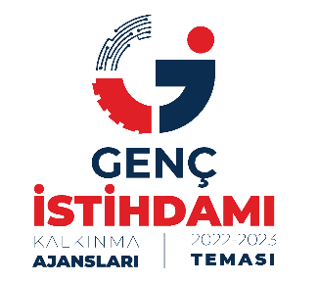 | 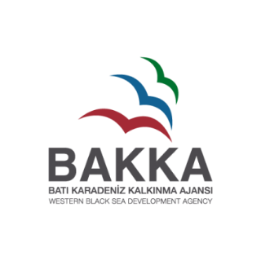

2022 YILI TURİZME YÖNELİK TEKNİK DESTEK PROGRAMI
NİHAİ RAPOR FORMU

- Bu rapor yararlanıcı tarafından doldurulmalı, her bir sayfası paraflanmalı ve imzalanmalıdır.
- Rapor bilgisayarda doldurulmalıdır (forma www.bakka.gov.tr internet adresinden ulaşabilirsiniz).
- Sorular raporlama dönemini kapsayacak şekilde, detaylı ve eksiksiz olarak cevaplandırılmalıdır.
- Sözleşmenizin Özel Hükümlerine bakınız ve raporu Batı Karadeniz Kalkınma Ajansı’nın aşağıdaki adresine gönderiniz.

T.C. Batı Karadeniz Kalkınma Ajansı
Güney Mah. Zonguldak Yolu Cad. No:36 67600
Kozlu/Zonguldak

- Batı Karadeniz Kalkınma Ajansı eksik veya kötü doldurulmuş raporlarda eksiklerin giderilmesi talebinde bulunabilir.

Program: | 2022 YILI TURİZME YÖNELİK TEKNİK DESTEK PROGRAMI
Sözleşme No: | TR81/22/TURIZM-TD/
Teklifin Adı:
Yararlanıcının Adı:
Yararlanıcının Adresi:
Yasal Statüsü:
Talep Edilen Eğitim/Danışmanlık İçeriği:
Eğitim/Danışmanlık Tarihleri:

NİHAİ RAPOR:

- PROJE PAYDAŞLARI

  - Ortaklar
Projede Ortak var mı? (Evet/Hayır)
(Varsa) Proje Ortaklarının İsimleri

  - Hedef Gruplar / Nihai Faydalanıcılar (Katılımcılara ilişkin sayı, cinsiyet, dezavantaj durumu, kurum ve görev belirtilmelidir.)
Hedef Gruplar

Nihai Faydalanıcılar

- TEKNİK DESTEK FAALİYETİ SONUÇLARININ DEĞERLENDİRİLMESİ

  - PROJE ÇIKTILARI
    - Sonuçlar ve Sorunlar (İşlenen konular/yapılan çalışmalar hakkında ayrıntı veriniz.)

Sorun / Değişiklik / İptal / Erteleme (Varsa uygulamada ortaya çıkan sorunları ve değişikliklerin nedenlerini belirtiniz. Bu tip durumlar oluştu ise nasıl çözüme kavuşturulduğunu yazınız.)
Sonuçlar (Mümkün olduğunca rakam veriniz; Beklenen sonuçlarda yer alan çeşitli değerlere atıfta bulununuz.)

  - Performans Göstergeleri

Performans göstergelerindeki ilerlemeleri, varsa sıkıntıları belirtiniz.

(Başvuru esnasında belirlenmiş olan performans göstergeleri gerçekleşme değerleriyle beraber yer sunulmalı ve artış veya azalış yaşanması veya gerçekleşmemesi durumunda bir sonraki bölümde detaylı açıklaması girilmelidir.)

No | Gösterge Adı | Birimi | Başlangıç Değeri | Hedeflenen | Gerçekleşen
1
2
3
4
5
6
7
8

Performans Göstergelerine İlişkin Açıklamalar (Seçmiş olduğunuz göstergelere ilişkin başvuruda belirtilen değerlerle nihai raporda gerçekleşen değerler arasında farklılık olması durumunda açıklama yapınız ve gerekçesini belirtiniz.)

- Ortaklar ve Diğer İşbirlikleri

  - Varsa bu faaliyetin resmi ortaklarının ve iştirakçilerinin (bir ortaklık/iştirakçi beyanı imzalamış olan ortaklar) rollerini ve sorumluluklarını nasıl değerlendiriyorsunuz? Lütfen her bir kuruluş için belirtiniz.

- Görünürlük

Teknik Destek Faaliyetinde Batı Karadeniz Kalkınma Ajansı’nın katkısının görünürlüğü nasıl sağlanmaktadır?

Görünürlük Unsuru (VARSA) | Evet | Hayır | Geçerli Değil
Sertifika/Katılım Belgesi
Sunum
Eğitim Notu
Danışmanlık Raporu
El İlanı
Afiş, Branda vb. Tanıtım ve Yönlendirme İşaretleri
Diğer (Açıklayınız) ….

- Yüklenici Tarafından Verilen Hizmetlerin Değerlendirilmesi

Proje kapsamında yüklenici tarafından verilen hizmetler ile ilgili görüşlerinizi belirtiniz.

Hizmet Alınan Firma Adı
Hizmet Alınan Firmaya İlişkin Değerlendirmeler
Eğitmen/Danışman Adı Soyadı
Eğitmen/Danışmana İlişkin Değerlendirmeler
Eğitim Dokümanlarına / Danışmanlık Raporlarına İlişkin Değerlendirmeler
Eğitim Salonu ve Organizasyonuna İlişkin Değerlendirmeler
Eğitimin / Danışmanlığın Faydalı Olup Olmadığı | Evet | Hayır
Yükleniciyle Tekrar Çalışılıp Çalışılamayacağı | Evet | Hayır

Yüklenici tarafından verilen tüm hizmetler sözleşmeye uygun olarak yerine getirilmiş olup, ödemenin yapılması tarafımızca uygun görülmektedir.

Yararlanıcı Adına Yetkili Kişi

Kurum Adı
Yetkili Kişi Adı - Soyadı
Adresi
Tarih
Yetkili Kişi İmza / Kaşe / Kurum Mührü

1 “Hedef gruplar” Faaliyet Amacı düzeyinde faaliyetten doğrudan olumlu etkilenecek olan gruplar/kuruluşlardır. “Nihai faydalanıcılar” toplum veya genel sektör düzeyinde uzun vadede faaliyetten faydalanacak olanlardır.

